**Capturas de pantalla del formulario GET y POST**

**Iniciando servidor en el puerto 3000**

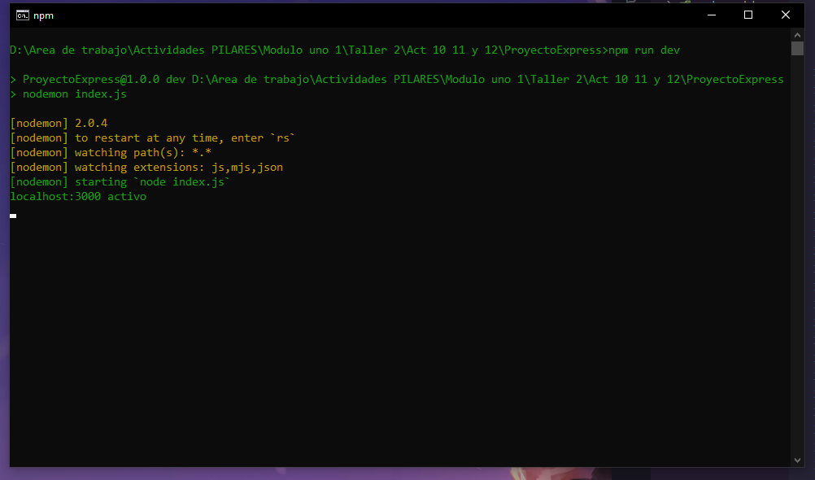

**Vista principal de la página en el navegador (directorio raíz “http://localhost:3000/”)**

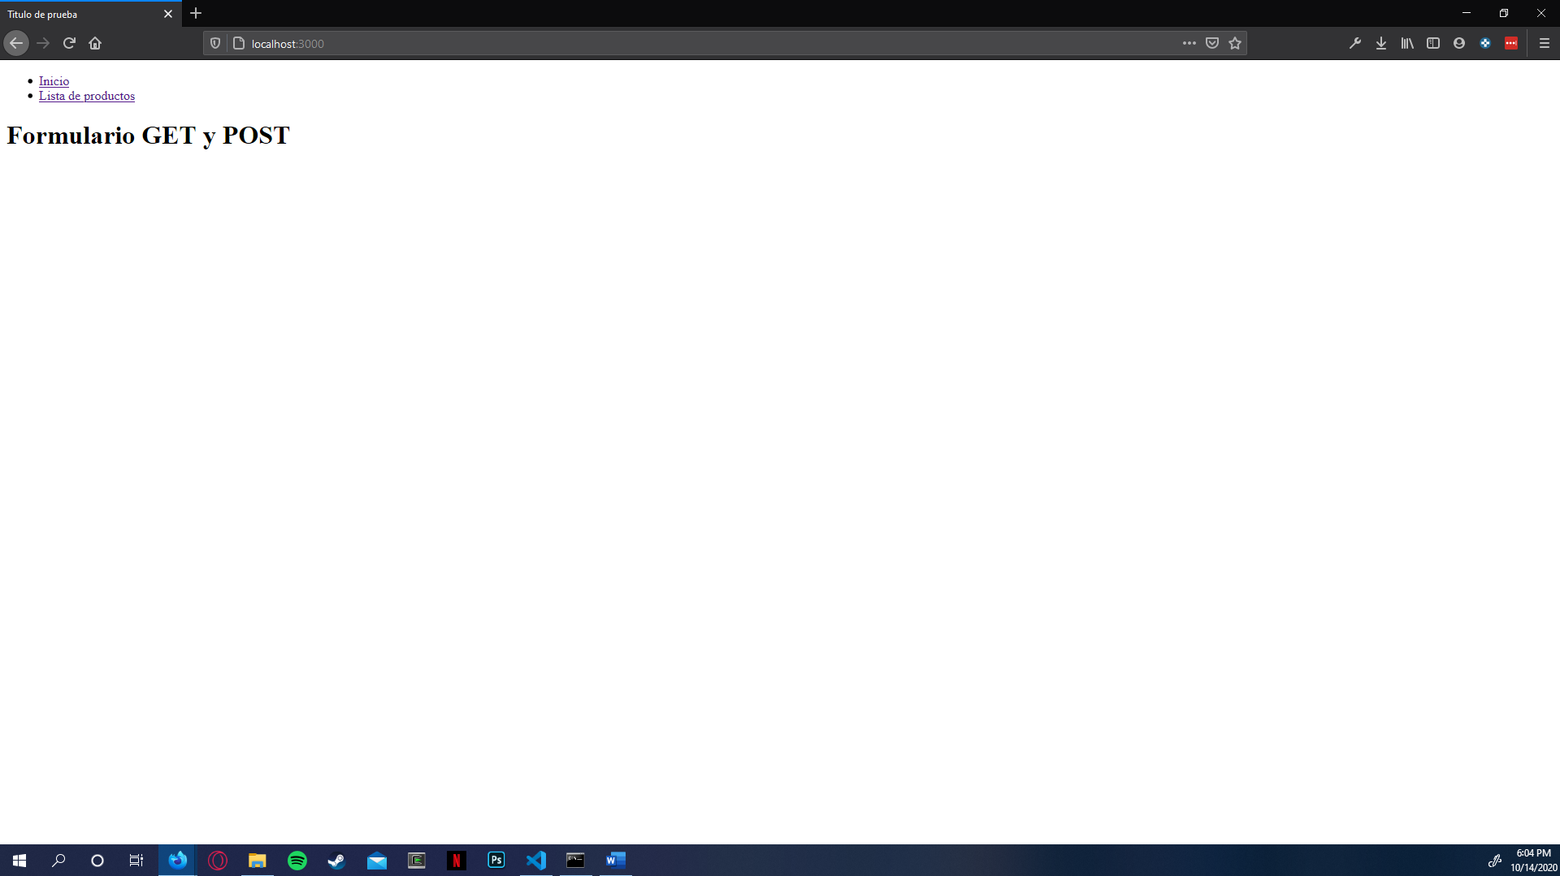

**Realizando petición GET mediante la URL y nuestra página de productos** [**http://localhost:3000/products**](http://localhost:3000/products)

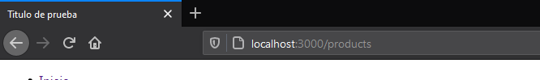

**Vista del formulario**

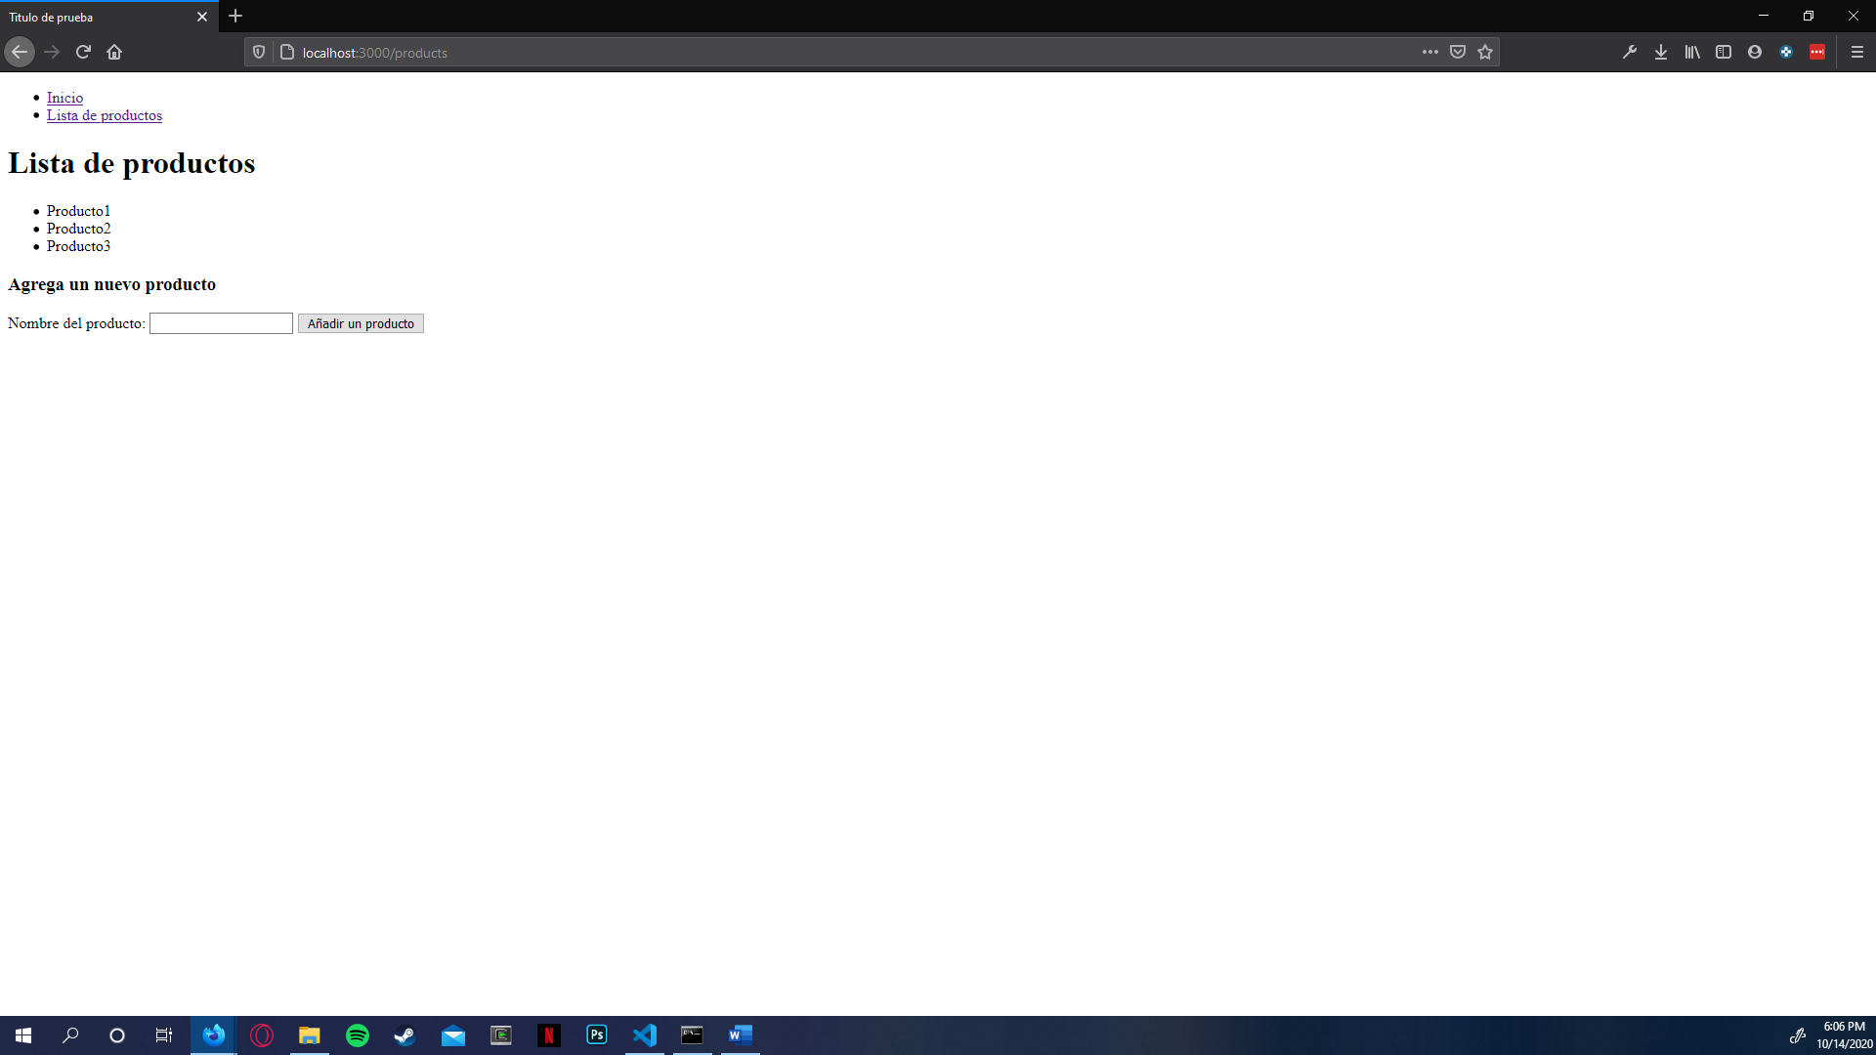

**Realización de petición POST para agregar un nuevo producto (en este caso el nombre)**

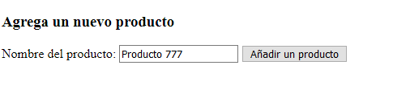

**Nuevo producto agregado a la lista de productos**

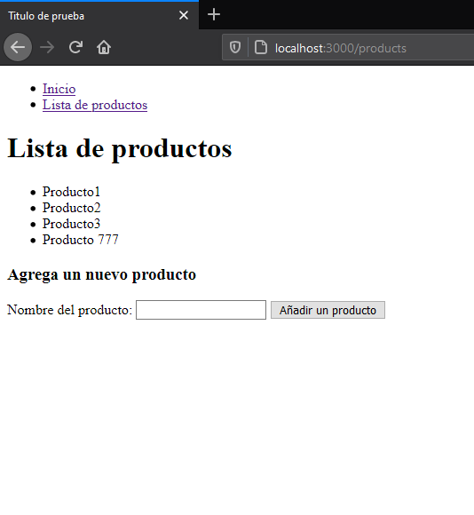

**Consola mostrando las operaciones realizadas en nuestro formulario**

